Администрация городского округа Среднеуральск

**Муниципальное казенное общеобразовательное учреждение –**

**средняя общеобразовательная школа № 6**

**с углубленным изучением отдельных предметов**

624071, г. Среднеуральск, ул. Лермонтова, 6

(34368) 7-54-17, 7-46-04

**Примерные контрольно – измерительные материалы**

**для проведения промежуточной аттестации**

**по изобразительному искусству за курс 5 класса.**

1. Как называется обрамление окон русской избы:

а) причелина, охлупень;

б) ставни, наличники.

1. Назовите основные народные праздничные обряды:

а) Рождество, святки, масленица, Троица, Ивана купала;

б) Новый год, 1мая, 8 марта, 23 февраля.

1. Как называется знак ведущий свое происхождение от рыцарского щита:

а) эмблема;

б) герб.

1. Как называется посуда с цветочным орнаментом сине-голубого цвета:

а) хохлома;

б) гжель.

1. Как называется посуда изготовленная из дерева с растительным орнаментом по золотому фону:

а) хохлома;

б) майолика

1. Перечислите основные элементы женского народного костюма:

а) рубаха, сарафан;

б) юбка, передник.

1. Подпиши что обозначают

эти знаки:

1. Раскрась игрушку цветами характерными для данного вида .

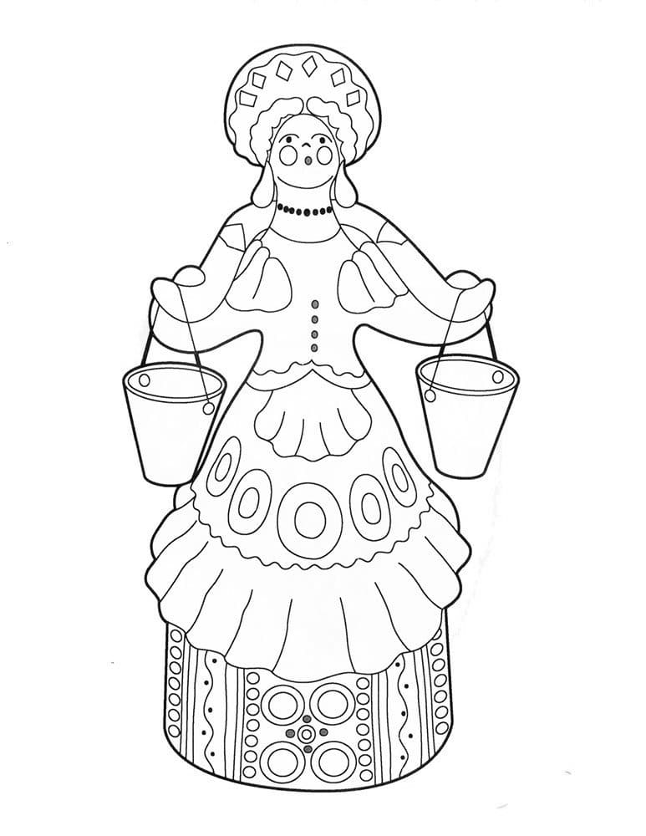

Ответы к контрольной работе по ИЗО для 5 классов:

1. Ставни и наличники
2. Рождество, святки, масленица, Троица, Ивана купала.
3. Герб.
4. Гжель.
5. Хохлома.
6. Рубаха, сарафан.
7. Солнце, земля, вода.

Работа оценивается по 10 бальной системе, 1 балл за любой правильный ответ, задание 7 от 1- 3 баллов за аккуратность.

10 баллов-5

6 баллов - 4

5 баллов -3

меньше 5 баллов 2.